OBOJI SLIKU NA KOJOJ DJEČAK SMIJE PRIJEĆI CESTU!

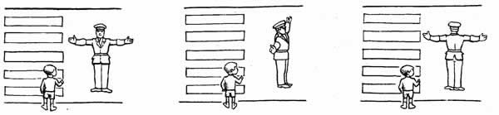

OBOJI SVIJETLA NA SEMAFORU:

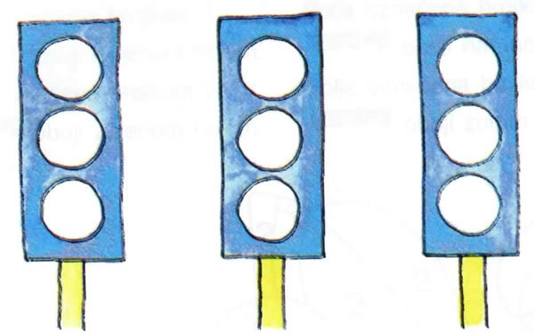

STOP PRIPREMI SE KRENI